Oficio nº 0144/2020-GAB/DEP.MN
Brasília, 10 de junho de 2020.
A Sua Excelência o Senhor
DAVID ALCOLUMBRE
Presidente do Senado Federal

Assunto: Devolução da Medida Provisória nº 979/2020.

Senhor Presidente,

Ao cumprimentá-lo cordialmente, dirijo-me a Vossa Excelência para requerer que seja devolvida, imediatamente, a Medida Provisória nº 979/2020 ao Poder Executivo.
Referida medida provisória é flagrantemente inconstitucional ao permitir que o Poder Executivo intervenha nas Universidades e Institutos Federais, nomeando unilateralmente os reitores dessas instituições, ferindo diretamente o art. 207, da CF/88, que assim dispõe:
“Art. 207. As universidades gozam de autonomia didático-científica, administrativa e de gestão financeira e patrimonial, e obedecerão ao princípio de indissociabilidade entre ensino, pesquisa e extensão.”
A universidade é espaço para a pluralidade e liberdade de pensamentos. A conquista da autonomia universitária é um avanço que precisa ser preservado. A comunidade acadêmica é quem tem legitimidade e as melhores condições para escolher sua direção, de forma democrática e transparente. Permitir que a escolha dos reitores seja feita pelo Ministério da Educação é voltar ao tempo da ditadura militar, quando esse modelo era adotado de forma centralizada e sem prestação de contas à comunidade acadêmica.
Certo de que Vossa Excelência dará a devida atenção ao relevante assunto, agradeço antecipadamente e aproveito a oportunidade para renovar votos de elevada estima e consideração.

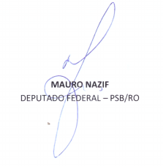
Respeitosamente,

